景德镇陶瓷大学研究生指导教师个人信息表

姓名 | 吴晟 | 性别 | 男 | 出生年月 | 1969年10月 | 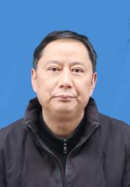
专业技术职称 |  | 副教授 |  | 导师类别 | 硕士生导师
最后学历  （毕业院校） |  | 硕士研究生  （江西财经大学） |  | 最后学位  （毕业院校） | 硕士  （江西财经大学）
获聘招生学科 |  | 应用经济、管理科学与工程、艺术经济 |  | 研究方向 | 企业管理
联系电话 |  | 13479833388 |  | E-mail | 652040682@qq.com
个人简历 |  | 1988年9月-1992年7月上饶师范学院数学系获理学学士  1992年8月-2000年8月江西景光电子有限公司教育处科员、工程师  2000年9月-2003年12月江西财经大学工商管理硕士研究生  2004年1月-2006年4月景德镇陶瓷大学工商学院教师  2006年5月-至今 景德镇陶瓷大学教务处科长、副处长、招生工作处处长、财务处处长
教学科研情况 |  | 担任研究生课程：生产运营管理研究
 |  | 主要科研项目： 江西省社会科学规划项目 “产学合作创新的知识边界与路径研究 ” 项目负责人
 |  | 主要获奖：省级教学成果奖三项（排名第三）
 |  | 学术论文、论著：
更新日期：

